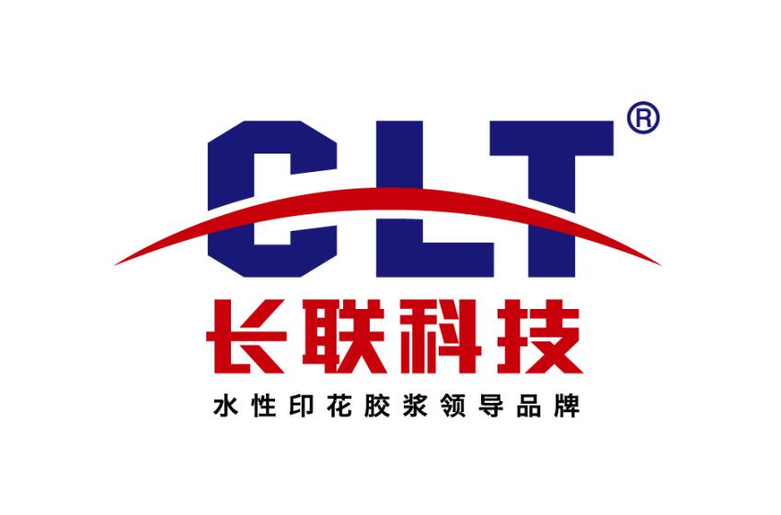

**东莞长联新材料科技股份有限公司**

**公司简介：**

东莞长联新材料科技股份有限公司于2015年在新三板挂牌上市，股票代码833667，现在已经摘牌筹备IPO，为东莞市后备上市企业，东莞市倍增试点企业。是一家集研发、生产、销售、服务于一体的专业环保型水性印花材料生产企业，也是目前国内最大的环保型水性印花材料供应商，印花胶浆行业的龙头企业和领跑者。长联科技注重科技研发，有一批由中山大学、华南理工大学、云南大学等高校教授、硕士组成的核心研发团队，拥有一批环保水性印花胶浆的科技成果和发明专利。并与中山大学、苏州大学建立了产、学、研合作关系。先后通过了广东省民营科技企业和国家高新技术企业的验收，建立了广东省唯一一家省级印花材料工程技术研究开发中心。

产品远销东南亚、南亚等市场，现已成为H&M、C&A、ADIDAS、NIKE等全球服装品牌的稳定印花材料供应商。凭借过硬的品牌实力、快速增长的销售业绩，公司荣登2016年及2017广东省制造业企业500强。

**岗位介绍**

1. **助理研发工程师（15名） 4-7K/月**

**岗位要求:**

1、本科及以上学历，男女不限；

2、化工、涂料、应用化学或高分子相关背景专业，了解高分子材料聚合、精细化工等相关专业知识；

3、CET英语四级具有较好的英文读写能力，论文、专利撰写能力；

**岗位职责:**

1、协助研发工程师完成树脂、胶浆产品开发实验；

2、协助复配工程师跟踪产品的稳定性和应用效果；

3、实验室原料、仪器设备日常维护管理及整理工作；

4、撰写产品说明书、技术手册等相关资料；

1. **检测工程师（3名） 4-6K/月**

**岗位要求：**

1、本科及以上学历，男女不限；

2、了解或者熟悉液相色谱、气相色谱、紫外可见分光光度计等设备，并拥有独自完成实验的能力；

3、熟悉相关实验流程以及相关标准；

4、具备一般品质工作的汇总写作能力以及良好的表达能力；具有较好的英文读写能力；

**岗位职责：**

1、开展原材料和产品的质量和环保检测工作，制定检测日报表、周报表提交直属领导审核；

2、协助产品第三方检测、认证，协助签订与客户的环保协议，编写MSDS，协助研发部编写产品说明书；

3、搜集和掌握国内外的最新环保法规和相关检验标准，传递最新信息；

4、在直属领导指导下建立新的检测方法，配合研发部门做样品剖析，支持研发工作；

5、参与重大产品批次环保质量问题技术分析工作；

6、使用和管理检测仪器设备，并对其进行保养和维护。

1. **环保专员（3名） 4k以上/月**

**岗位要求:**

1. 大专及以上学历，男；理工、环境专业优先

2、诚实守信，细心，工作积极性高，服从领导安排，具有较强的沟通能力和团队合作精神。

**岗位职责:**

1、协助经理做好日常“三废管理”

2、运行台账记录

3、公司清洁生产及ISO14001环境管理体系的维护与审核。

1. **设备工程师（4名） 3.5k以上/月**

**岗位要求：**

机电、自动化等相关专业；

**岗位职责：**

1、负责公司自控、仪表的维护及管理工作；

2、负责全公司新项目/技改方面的自控、仪表方案制定和实施；

3、协助设备部完成相关工作。

**五、安全员（3名） 3.5k以上/月**

**岗位要求：**

1、具备良好的沟通能力及基础安全知识。

2、电脑熟练，能运用办工常用的软件。

3、对常用的公文写作熟练，并能独立的拟定。

4、具备发展的上进心及野心，又具备处事的平常心。

**六、财务会计（若干） 4-5K/月**

**岗位要求：**

1、会计及相关专业，本科及以上学历，在校品学兼优；

2、熟练使用EXCEL、WORD等办公软件及函数；

3、具有诚实的职业道德和敬业精神。对工作认真负责，积极主动，敢于承受压力，勇于创新；

4、善于解决问题，有较强的学习能力和团队合作精神；

5、服从上级安排，能吃苦耐劳。

**注：以上待遇为每月薪酬，不含公司缴纳的五险一金、不含提供吃住折合的现金补助、不含年终奖金、奖励、提成等。**

**福利待遇：**

1、按照国家劳动法享有带薪年假

2、每年一次旅游

3、免费提供吃住，宿舍环境优美，并配置空调、热水、WiFI

4、年度免费体检

5、节假日福利

6、缴纳五险一金

7、良好的晋升前景

**联系方式：**

联 系 人：赵经理

联系电话：18002281026

联系邮箱：dgclt@horsehr.com

联系地址：东莞市寮步镇井巷村三联科技园

